中考总复习：正多边形与圆的有关的证明和计算—巩固练习（提高）
【巩固练习】
一、选择题
1. 将一个底面半径为5 cm，母线长为12 cm的圆锥形纸筒沿一条母线剪开并展平，所得的侧面展开图的圆心角是（ ）度．
A.60 B.90 C.120 D.150
2．某盏路灯照射的空间可以看成如图所示的圆锥，它的高AO＝8米，母线AB与底面半径OB的夹角为，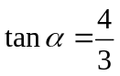，则圆锥的底面积是（ ）平方米．

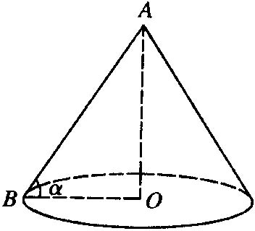
A.9π B.16π C. 25π D.36π
3．某花园内有一块五边形的空地如图所示，为了美化环境，现计划在五边形各顶点为圆心，2m长为半径的扇形区域内（阴影部分）种上花草，那么种上花草的扇形区域总面积是（ ）
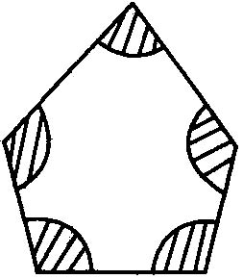
A．6πm² B．5πm² C．4πm² D．3πcm²
4．如图所示，直径AB为6的半圆，绕A点逆时针旋转60°，此时点B到了点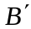，则图中阴影部分的面积是（ ）
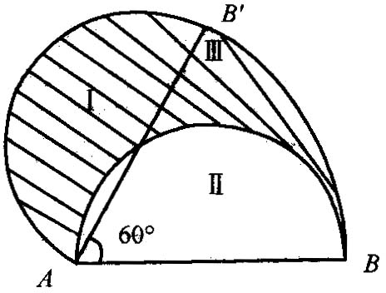
A．6π B．5π C．4π D．3π
5．如图所示，从一个直径为2的圆形铁皮中剪下一个圆心角为60°的扇形ABC，将剪下的扇形围成一个圆锥，则圆锥的底面圆半径为 （ ）
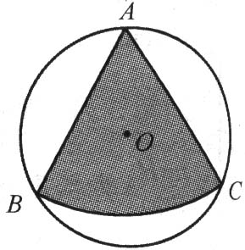
A． B．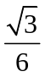 C． D．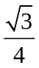
6．（2015•威海）如图，正六边形A₁B₁C₁D₁E₁F₁的边长为2，正六边形A₂B₂C₂D₂E₂F₂的外接圆与正六边形A₁B₁C₁D₁E₁F₁的各边相切，正六边形A₃B₃C₃D₃E₃F₃的外接圆与正六边形A₂B₂C₂D₂E₂F₂的各边相切，…按这样的规律进行下去，A₁₀B₁₀C₁₀D₁₀E₁₀F₁₀的边长为（ ）
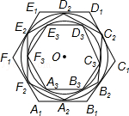
A． B．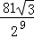 C． D．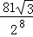

二、填空题
7．若一个圆锥的侧面积是18π，侧面展开图是半圆，则该圆锥的底面圆半径是________．
8．如图，已知⊙O是边长为2的等边△ABC的内切圆，则⊙O的面积为________．
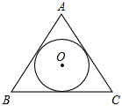

9．如图是一条水平铺设的直径为2米的通水管道横截面，其水面宽为1.6米，则这条管道中此时水最深为__________米．
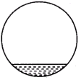

10．将半径为10cm，弧长为12π的扇形围成圆锥(接缝忽略不计)，那么圆锥的母线与圆锥高的夹角的余弦值是________．

11．如图所示是一个用来盛爆米花的圆锥形纸杯，纸杯开口圆的直径EF长为10cm．在母线OF上的点A处有一块爆米花残渣，且FA＝2cm，一只蚂蚁从杯口的点E处沿圆锥表面爬行到A点，则此蚂蚁爬行的最短距离为________cm．
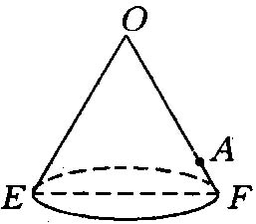

12．（2015•深圳校级模拟）如图一组有规律的正多边形，各正多边形中的阴影部分面积均为a，按此规律，则第n个正多边形的面积为 ．
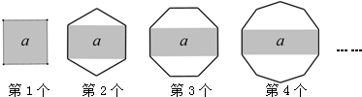

三、解答题
13．如图所示，AB是⊙O的直径，弦DE垂直平分半径OA，C为垂足，弦DF与半径OB相交于点P，连结EF、EO，若DE＝，∠DPA＝45°．
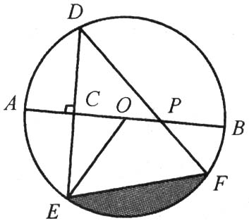
(1)求⊙O的半径；
(2)求图中阴影部分的面积．

14. 如图AB是⊙O的直径，点D在⊙O上，∠DAB＝45°，BC∥AD，CD∥AB．
(1)判断直线CD与⊙O的位置关系，并说明理由；
(2)若⊙O的半径为1，求图中阴影部分的面积(结果保留π)．
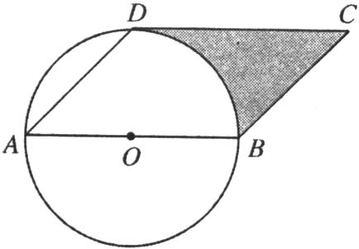

15．已知：如图，△ABC内接于⊙O，AB为直径，弦CE⊥AB于F，C是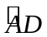的中点，连结BD并延长交EC的延长线于点G，连结AD，分别交CE、BC于点P、Q．
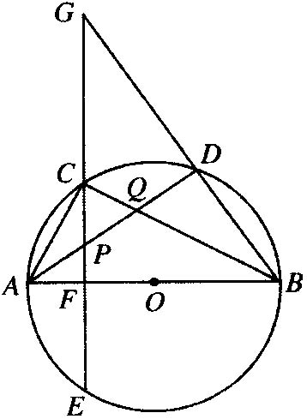
(1)求证：P是△ACQ的外心；
(2)若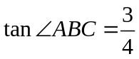，CF＝8，求CQ的长；
(3)求证：(FP+PQ)²＝FP·FG．

16. （2014•碑林区校级模拟）如图，圆O的半径为r．
（1）在图①中，画出圆O的内接正△ABC，简要写出画法；求出这个正三角形的周长．
（2）在图②中，画出圆O的内接矩形ABCD，简要写出画法；若设AB=x，则矩形的周长为 ．
（3）如图③，六边形ABCDEF内接于半径为r（常数）的⊙O，其中AD为直径，且AB=CD=DE=FA．设AB=x，求六边形ABCDEF的周长L关于x的函数关系式，并探究L是否有最大值，若有，请指出x为何值时，L取得最大值；若没有，请说明理由．
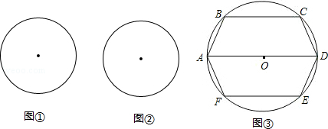

【答案与解析】
一、选择题
1.【答案】D；
【解析】圆锥的底面周长为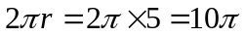，所以它的侧面展开图的圆心角
是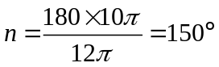．
2.【答案】D；
【解析】因为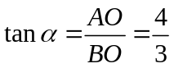，AO＝8，所以BO＝6，所以圆锥的底面积是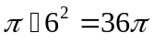．
3.【答案】A；
【解析】五个扇形的半径都为2cm，设其圆心角分别为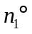，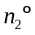，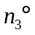，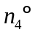，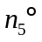，
则无法直接利用扇形面积公式求解，可以整体考虑，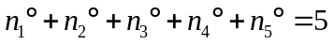边形形
内角和＝(5-2)×180°＝540°，
∴ 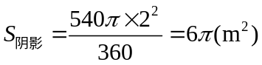．
4.【答案】A；
【解析】如果分别求S_{Ⅰ}和S_{Ⅲ}得阴影面积则很复杂，由旋转前后图形全等，易得S_{Ⅰ}＝S_{Ⅱ}，
∴ 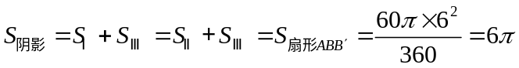．
5.【答案】B；
【解析】要求围成的圆锥的底面圆半径，只要求出扇形ABC中BC的弧长，该弧长即为围成的圆锥的底面圆的周长，再根据周长即可以求出半径．
∵ 直径为2，∠BAC＝60°
∴ AC＝，
∴ BC的弧长为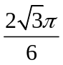，设底面圆的半径为r，则由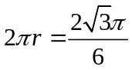解得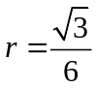．
6.【答案】D；
【解析】连结OE₁，OD₁，OD₂，如图，
∵六边形A₁B₁C₁D₁E₁F₁为正六边形，
∴∠E₁OD₁=60°，
∴△E₁OD₁为等边三角形，
∵正六边形A₂B₂C₂D₂E₂F₂的外接圆与正六边形A₁B₁C₁D₁E₁F₁的各边相切，
∴OD₂⊥E₁D₁，
∴OD₂=E₁D₁=×2，
∴正六边形A₂B₂C₂D₂E₂F₂的边长=×2，
同理可得正六边形A₃B₃C₃D₃E₃F₃的边长=（）²×2，
则正六边形A₁₀B₁₀C₁₀D₁₀E₁₀F₁₀的边长=（）⁹×2=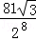．
故选D．
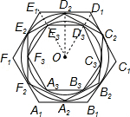

二、填空题
7．【答案】3；
【解析】设圆锥的母线长为R，侧面展开图半圆弧长为，圆锥底面积半径为r，
则有：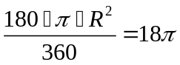．
∴ R²＝36，R＝6．又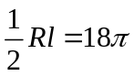．
∴ 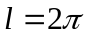，∴ 2πr＝6π，r＝3．
8．【答案】；
【解析】设⊙O与BC切于D点，连接OD，OC．
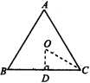
在Rt△ODC中，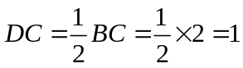．∠OCD＝30°．
∴ 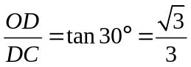．
∴ 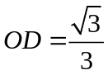，则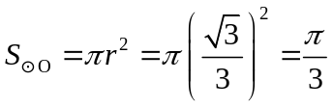．
9．【答案】0.4；
【解析】如图，过O作OC⊥AB于C，并延长并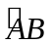于D．
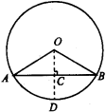
在Rt△OBC中，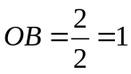，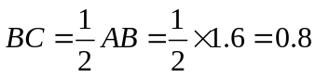．
∴ 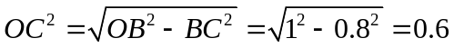．
∴ CD＝OD-OC＝1-0.6＝0.4(米)．
10．【答案】；
【解析】如图，因为2πR＝12π，所以R＝6．
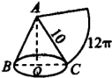
由勾股定理，得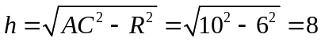．
所以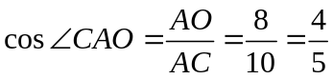．
11．【答案】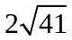；
【解析】底圆周长为2πr＝10π，
设圆锥侧面展开图的扇形所对圆心角为n°，
有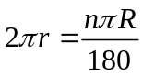，即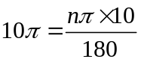，
∴ n＝180°，如图所示，FA＝2，OA＝8，
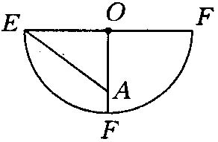
在Rt△OEA中由勾股定理可得EA即为所求最短距离．
∴ ．

12．【答案】a；
【解析】第一个：正多边形的面积等于a；
第二个：如图作AE⊥BD于E，
设正六边形的边长为2，
∵正六边形的一个内角为120°，
∴∠ABE=30°，
则AE=1，BE=，
△ABD的面积为：×2×1=，
a=2×2=4，
∴正六边形的面积为：a，
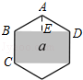
第三个：如图，
∵正八边形的一个内角为135°，
∴∠ABD=45°，
设正八边形的边长为2，
则BD=AD=，△ABD的面积为1，
四边形ABEF的面积为1+2+1=2+2，
a=2×（2+2）=4+4，
∴正八边形的面积为2a，
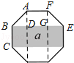
通过计算可以看出：第n个正多边形的面积为a．

三、解答题
13.【答案与解析】
（1）∵ 直径AB⊥DE，
∴ 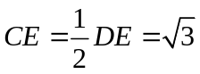．
∵ DE平分半径OA，
∴ 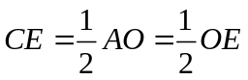．
在Rt△OCE中，
∵ ∠CEO＝30°．
∴ OE＝2．
即⊙O的半径为2．
（2）连OF，在Rt△DCP中，
∵ ∠DPC＝45°．∠D＝90°-45°＝45°
∴ ∠EOF＝2∠D＝90°．
∵ 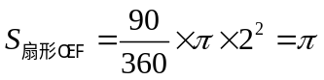．
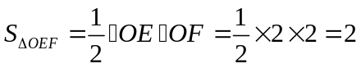
∴ 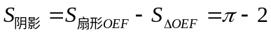．

14.【答案与解析】
解：(1)直线CD与⊙O相切．
如图，连接OD．
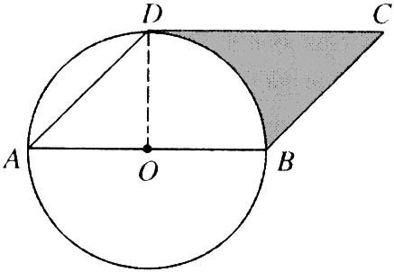
∵ OA＝OD，∠DAB＝45°，
∴ ∠ODA＝45°．∴ ∠AOD＝90°．
∵ CD∥AB，∴ ∠ODC＝∠AOD＝90°，
即OD⊥CD．
又∵ 点D在⊙O上，∴ 直线CD与⊙O相切．
(2)∵ BC∥AD，CD∥AB，
∴ 四边形ABCD是平行四边形．
∴ CD＝AB＝2．
∴ 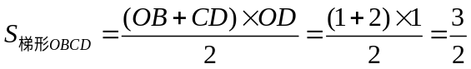．
∴ 图中阴影部分的面积等于
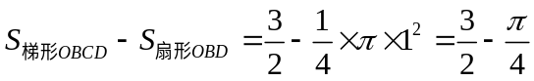．

15.【答案与解析】
(1)证明：∵ C是的中点，
∴ 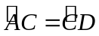．
∴ ∠CAD＝∠ABC．
∵ AB是⊙O的直径，
∴ ∠ACB＝90°．
∴ ∠CAD+∠AQC＝90°．
又 CE⊥AB，
∴ ∠ABC+∠PCQ＝90°．
∴ ∠AQC＝∠PCQ．
∴ 在△PCQ中，有PC＝PQ．
∵ CE⊥直径AB，
∴ 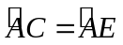．
∴ 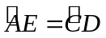．
∴ ∠CAD＝∠ACE．
∴ 在△APC中，有PA＝PC．
∴ PA＝PC＝PQ．
∴ P是△ACQ的外心．

(2)解：∵ CE⊥直径AB于F，
∴ 在Rt△BCF中，
由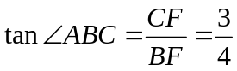，CF＝8，
得 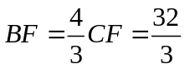．
∴ 由勾股定理，得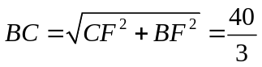．
∵ AB是⊙O直径，
∴ 在Rt△ACB中，由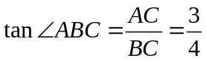，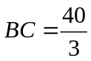，
得 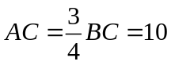．
易知Rt△ACB∽Rt△QCA，∴ AC²＝CQ·BC．
∴ 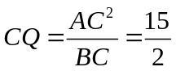．
(3)证明：∵ AB是⊙O直径，∴ ∠ACB＝90°．
∴ ∠DAB+∠ABD＝90°．
又CF⊥AB，∴ ∠ABG+∠G＝90°．
∴ ∠DAB＝∠G．
∴ Rt△AFP∽Rt△GFB．
∴ 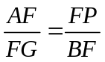，即AF·BF＝FP·FG．
易知Rt△ACF∽Rt△CBF，
∴ FC²＝AF·BF(或由射影定理得)
∴ FC²＝FP·FG．
由(1)，知PC＝PQ，∴ FP+PQ＝FP+PC＝FC．
∴ (FP+PQ)²＝FP·FG．

16.【答案与解析】
解：（1）首先把圆六等份，然后连接三个不相邻的顶点即可作出．
△ABC就是所求的三角形；
（2）在直角△ABD中，AD==，
则BC=AD=，CD=AB=x．
则矩形的周长是：2x+2，
故答案是：2x+2；
（3）连接AC，
∵AD是直径，
∴∠ACD=90°，
又∵CG⊥AD于点G．
∴CD²=DG•AD，
∴DG==，
∴BC=EF=AD﹣2DG=2r﹣．
则L=4x+4r﹣．
当x=﹣=r时，L取得最大值．最大值是：6r．
